Gymnázium Třebíč a Školní sportovní klub při Gymnáziu Třebíč
HOCHKAR

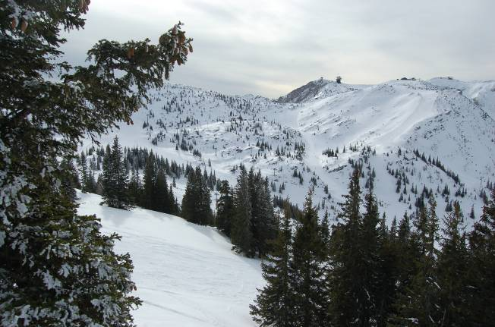
Lyžařský zájezd

o pololetních

prázdninách

31. ledna 2020

pro všechny nadšence a fajnšmekry parádního alpského lyžování

Sraz: 4.45 hodin
Odjezd: 5.00 hodin
Odkud: parkoviště u Alfy (Horka Domky)
Záloha: 500Kč (bus)
Skipas: 2001 a mladší 20,50 €
2000 < 34,00 €
+ 2 € záloha na keycard

Návrat: asi 21,30 hodin
Cestovní pojištění každý sám.

Zájemci se mohou hlásit u Mgr. Karla Janíka co nejdříve se složenou zálohou a rokem narození.

Na senzační lyžovačku se těšíme všichni!!!
Karel Janík
janikk007@seznam.cz
602584736

